Отчет по итогам командировки

Название мероприятия:
Благоустройство мест отдыха на прилегающей территории природного парка «Большой Тхач» (проект «Охрана природы через организованный туризм»).

Дата, время и место проведения: 19-20 октября 2019 г., Республика Адыгея, Майкопский район, ПП «Большой Тхач» (м/о Тайвань; площадка под г. Колокольня).

Цель и задачи мероприятия: пропаганда экологичного отдыха на природе среди населения, благоустройство мест отдыха, возведение беседок, установка информационных щитов, очистка территории от мусора.

Организаторы:
ЧУ НПЦ «НАБУ-Кавказ»
Администрация ПП «Большой Тхач»

Участники мероприятия:
НПЦ «НАБУ-Кавказ»:
Джаримов Султан
Фролова Жанна
Абазова Альбина

Волонтёры:
Ашыров Гуванч
Бахвалов Сергей
Данилов Семён
Канокова Саида
Караман Владимир
Нехай Айдамир
Суховерхий Сергей
Хабиев Айтеч
Халиков Геннадий
Шауэрман Мария

Краткое резюме:

Были возведены две рекреационные беседки: первая – в м/о Тайвань (фото 1, 2, 3),
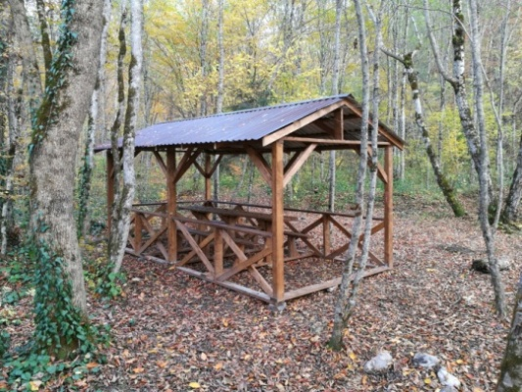 Фото 1. Беседка в м/о Тайвань.

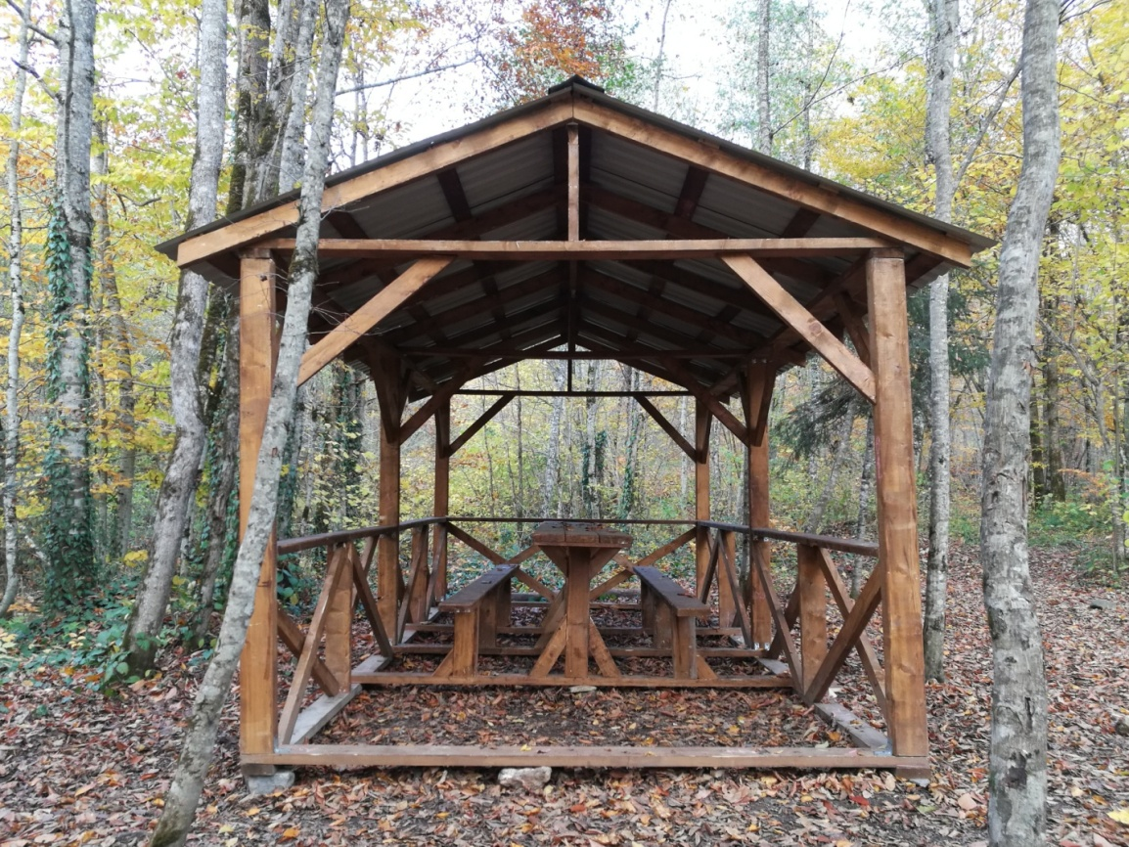
Фото 2. Беседка.

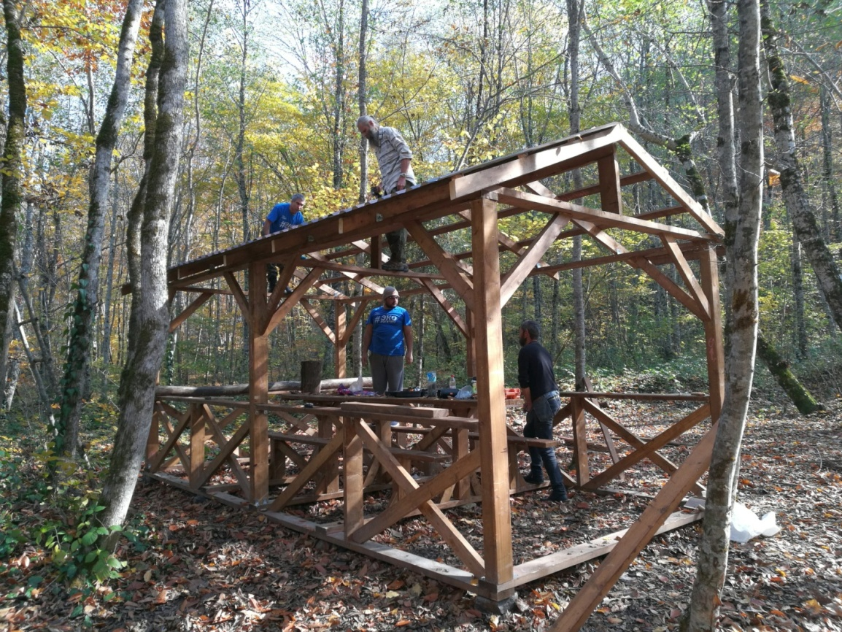
Фото 3. Строительство беседки.

вторая – на площадке под г. Колокольня (фото 4).
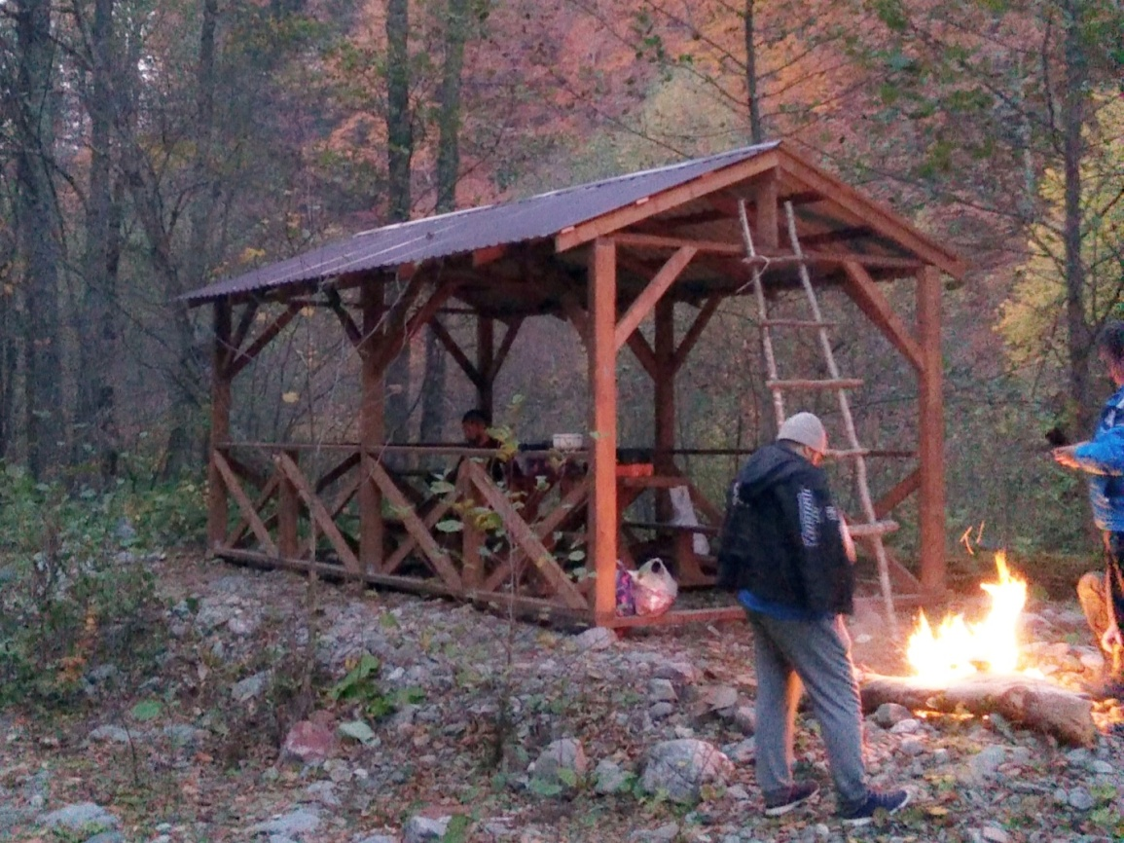
Фото 4. Беседка под г. Колокольня.

Обновлена информация на стендах Тайваня об объекте всемирного наследия «Западный Кавказ» и природном парке «Большой Тхач» (фото 5).

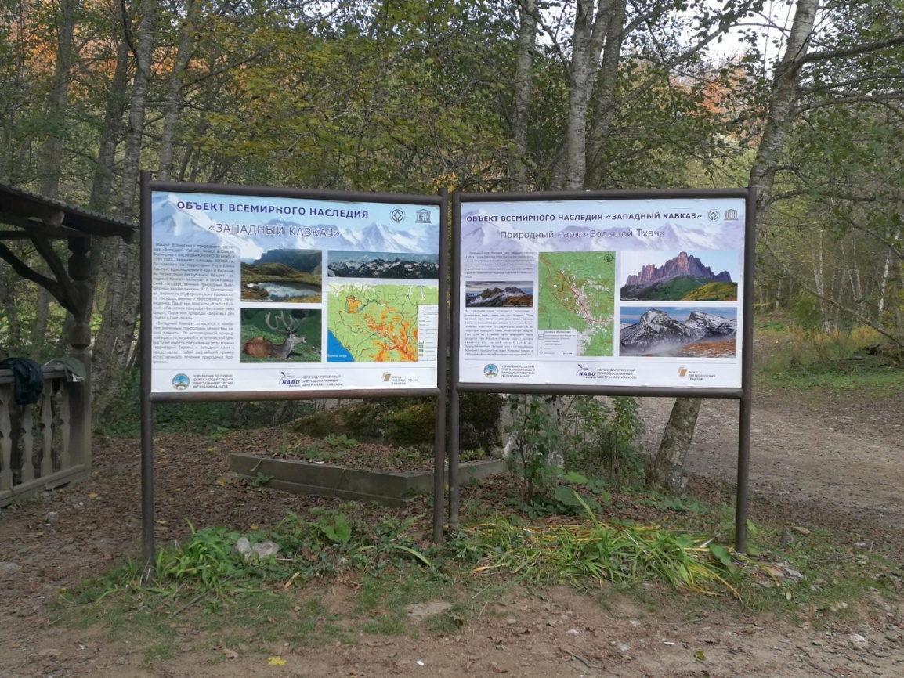
Фото 5. Информационные щиты в м/о Тайвань.
За 2 дня собрано и вывезено 20 мешков мусора на территории мест отдыха и вдоль дороги, ведущей к подножию г. Большой Тхач (фото 6, 7, 8).

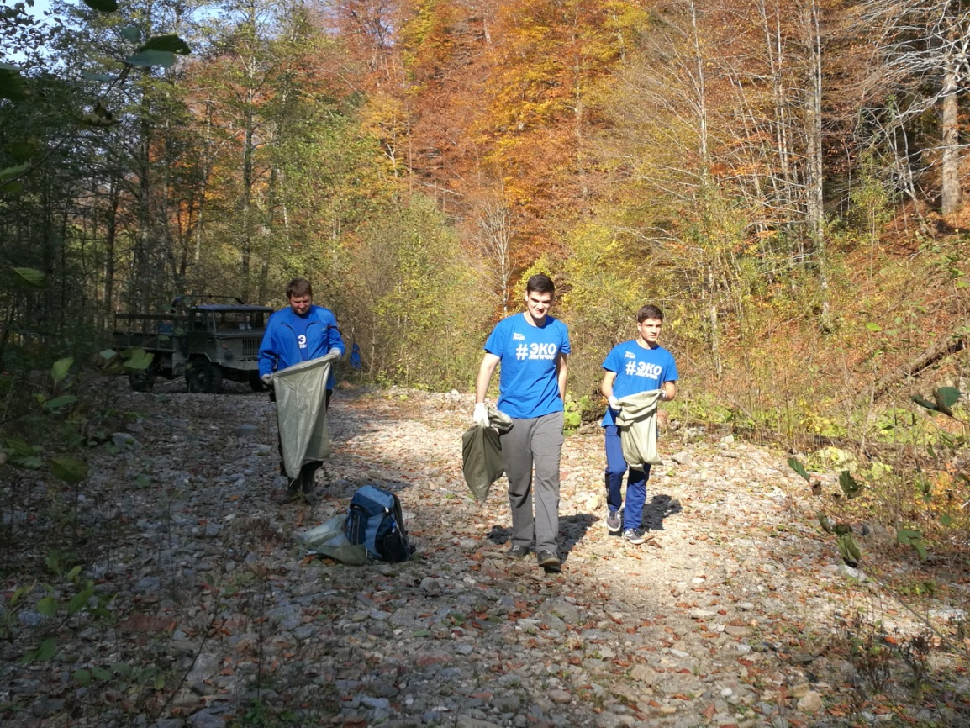
Фото 6. Сбор мусора.

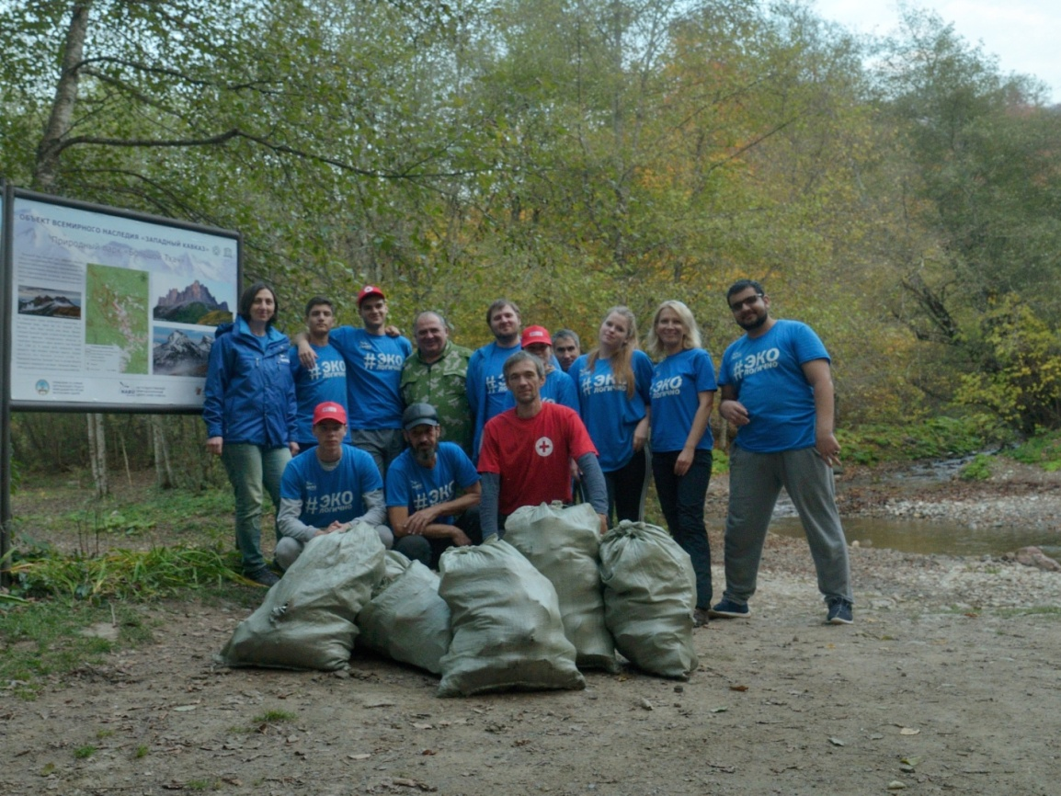
Фото 7. Участники проекта «Охрана природы через организованный туризм».

